給食だより
岡山県立岡山東支援学校

2022.9.1

夏休みが終わり、いよいよ新学期が始まりました。まだ厳しい残暑が続いています。夏の疲れが出やすい時期でもありますので、栄養バランスの良い食事をこころがけ、体調を整えていきましょう。

９月２日（金）非常食を食べてみよう！
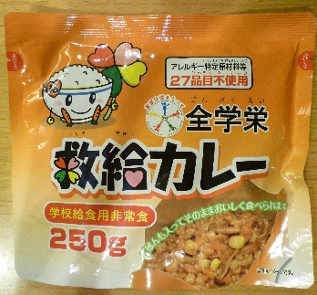
本校では学校安全係と食の指導係が連携し、９月２日（金）に
備蓄品である非常食を給食で提供します。災害に備えるため、非
常食を食べる経験を通して、非常食の味に慣れておくことはとて
も大切なことです。また、児童生徒が防災を考えるきっかけにし
てほしいと考えています。

非常時の食の備えについて考えよう！
9月1日は「防災の日」であり、関東大震災が発生した日でもあります。防災の日の創設は、昭和34(1959)年９月26日の伊勢湾台風によって戦後最大の被害を被ったことが契機となり、地震や風水害等に対する心構えを育成するため、昭和35年6月11日の閣議で決定されました。
近年は、豪雨による水害が度々起きています。この機会に非常時の食の備えについて考えてみてはいかがでしょうか。
